Общероссийская общественная организация - Общество «Знание» России
Общероссийская общественная организация «Ассоциация учителей литературы и русского языка» (АССУЛ)
Волгоградское отделение Общероссийской общественной организации «Ассоциация учителей литературы и русского языка» (ВОЛГАССУЛ)
Муниципальное общеобразовательное учреждение лицей № 5 имени Ю.А. Гагарина Центрального района г. Волгограда
ВГБО «Манифест»
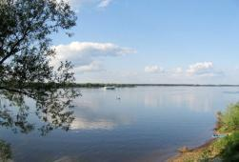
Всероссийский фестиваль русского языка на Волге

Всероссийский Олимпийский фестиваль русского языка на Волге проходил в Волгограде с 27 по 29 октября текущего года. Его участниками стали 100 школьников России, написавшие лучшие сочинения об Олимпийских играх в Сочи 2014, эстафете Олимпийского огня и российских спортсменах. Всего же на конкурс "СОЧИнений" было прислано более 500 работ от школьников из 14 регионов России.

Первый день фестиваля
27 октября в Волгограде начался Всероссийский олимпийский фестиваль русского языка на Волге. 100 победителей и призёров из 14 регионов страны съехались в Волгоград, чтобы получить заслуженные награды и познакомиться с городом-героем. Уже в первый день программа участников Фестиваля была насыщенной.

Фестиваль организован региональным отделением учителей русского языка и литературы, лицеем № 5 им. Ю.А.Гагарина, благотворительной организацией "Манифест", при поддержке Министерства образования и науки Волгоградской области, департамента по образованию Администрации Волгограда. Партнёрами Фестиваля являются Фонд Елены Исинбаевой, Телеканал "СТС-Волгоград", Ассоциация лучших школ России.
Фестиваль проводится на средства гранта, выделенного на реализацию социально значимого проекта, Общероссийской общественной организацией - Общество "Знание" России по Указу Президента РФ.
Начался фестиваль со знакомства с городом-героем и посещением Мамаева Кургана. Олимпийская тематика участников фестиваля уже ждала в первый день в Волгоградском краеведческом музее на необычной выставке, посвященной нашим олимпийским чемпионам. На экспозиции представлены медали и кубки, предметы спортивного инвентаря, а также форма, в которой волгоградские спортсмены одержали победы. Волгоградские спортсмены подарили стране 22 золотых, 23 серебряных и 20 бронзовых медалей. Но это еще не предел, уверены организаторы, ведь им на смену идет молодежь, а волгоградская земля, как известно, богата талантами. В этом убедились гости Волгограда, посетив Казачий театр.
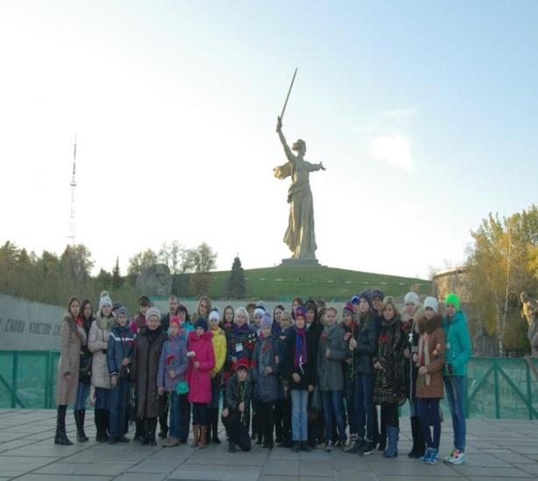
Второй день фестиваля
28.10.2014

28 октября состоялось самое главное событие Всероссийского олимпийского фестиваля русского языка на Волге - Церемония награждения призёров и победителей конкурса "Игры, которые мы заслужили целой страной". 100 участников из 14 регионов страны получили грамоты различных степеней. Гран-при и спецприз от телеканала "СТС - Волгоград" получили три фильма: Чиркунова Максима ГБОУ школа №583 Приморского района Санкт-Петербурга, Фроловой Анастасии, Торгашина Германа, Воронкова Андрея МОУ лицея № 5 им. Ю. А. Гагарина Центрального района г. Волгограда, Малахова Андрея школы № 10 города-курорта Железноводска Ставропольского края. Гран-при за сочинения организаторы вручили Крылову Михаилу, ученику «Медведицкой школы» Села Медведица Жирновского района Волгоградской обл. и Иванникову Роману, ученику гимназии № 3 Центрального района г. Волгограда. Все награждённые получили подарки – олимпийскую игрушку, олимпийские перчатки, флешку с символикой фестиваля и сборник СОЧИнений «Игры, которые мы заслужили целой страной».
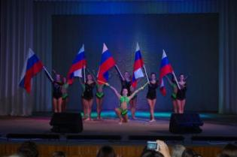
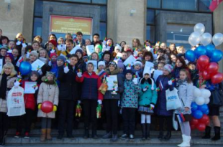
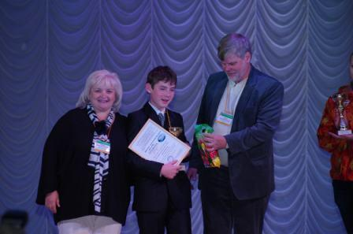
В актовом зале лицея участники Всероссийского олимпийского фестиваля русского языка на Волге встретились с легендарной спортсменкой, олимпийской чемпионкой Еленой Исинбаевой. Встреча прошла в непринуждённой обстановке. Ребята старались задать Елене как можно больше вопросов, чтобы больше узнать о Елене. Все присутствующие были поражены тем, какая она воспитанная и уважительная. «Звёздность» не вскружила её голову. Проста по-королевски.
Елена подарила всем участникам открытки с автографом, а победителям «Олимпийского диктанта», который участники написали перед встречей с Еленой, вручила «Олимпийский словарь», изданный специально к фестивалю. Затем участники сфотографировались с олимпийской чемпионкой.
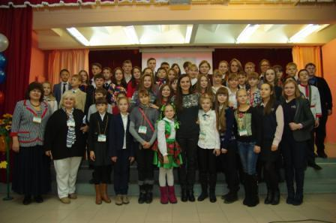

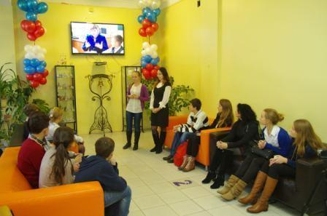
Второй день Фестиваля был очень насыщенным: экскурсия по лицею № 5 им. Ю. А. Гагарина, музей истории лицея, телестудия «ДеТВора» и ОЛИМПИЙСКАЯ ДИСКОТЕКА.
И вот, вечером 28 октября в актовом зале лицея для участников фестиваля была проведена "Олимпийская дискотека". В ее проведении активное участие приняли волгоградские студенты, участвовавшие в организации и проведении в областном центре Эстафет Олимпийского и Паралимпийского огня. Танцевальная программа продлилась в общей сложности 2,5 часа, но пролетела она почти мгновенно. Этого удалось достигнуть благодаря множеству разнообразных этапов программы. Были здесь и лучшие песни Олимпиады, и музыкальные конкурсы, и коллективное исполнение караоке гимнов Эстафет Олимпийского и Паралимпийского огня, и интерактивное общение, и лучшие советские хиты, и еще многое другое.
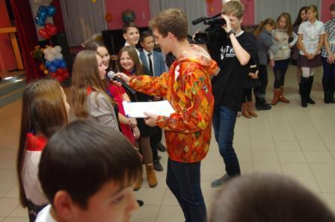
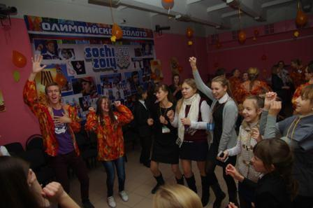
Одним из самых ярких моментов дискотеки стали "Хиты всех времен и народов". Ведущие дискотеки опрашивали школьников о самых популярных песнях с 2010 по 2014 годы, а потом объявляли, какая же из песен реально стала самой популярной в тот год и под нее вместе "зажигательно" танцевали.
Олимпийские песни объединили всех участников в единый фестивальный коллектив.
Третий день фестиваля
29 ноября 2014 года
Заключительный день Олимпийского фестиваля был так же насыщенным, как и первые дни. Участники Фестиваля посетили Пост № 1, посмотрели почётный караул. Затем была удивительная экскурсия в уникальный музей "Память" в подвале "Центрального универмага". Завершилась программа дня посещением Планетария.
Многие гости разъехались после обеда, однако те, у кого поезд был поздно вечером, смогли поиграть в боулинге или посетить кинотеатр "Пирамида".
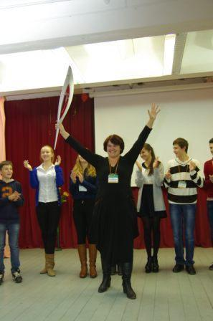
Словом, программа была чрезвычайно насыщенная. Надеемся, что все участники фестиваля надолго запомнят и Волгоград, и лицей № 5, и замечательное событие современности - ОЛИМПИАДУ в СОЧИ. И, конечно же, будут благодарны Общероссийской общественной организации "Общество "Знание" России", выделившей по Указу Президента РФ грант на проведение социально значимого проекта "Ежегодный фестиваль русского языка на Волге".

